E-mail slurpt de aandacht en leidt af – maar kunnen we ook zonder?
Essay E-mail is al jaren zo’n standaard communicatiemiddel op het werk, dat bijna niemand ook maar overwéégt om ermee te stoppen. Maar stel je voor: hoe zou de wereld er uitzien zonder je mailbox?
- Jette Pellemans
9 april 2021
Leestijd 6 minuten
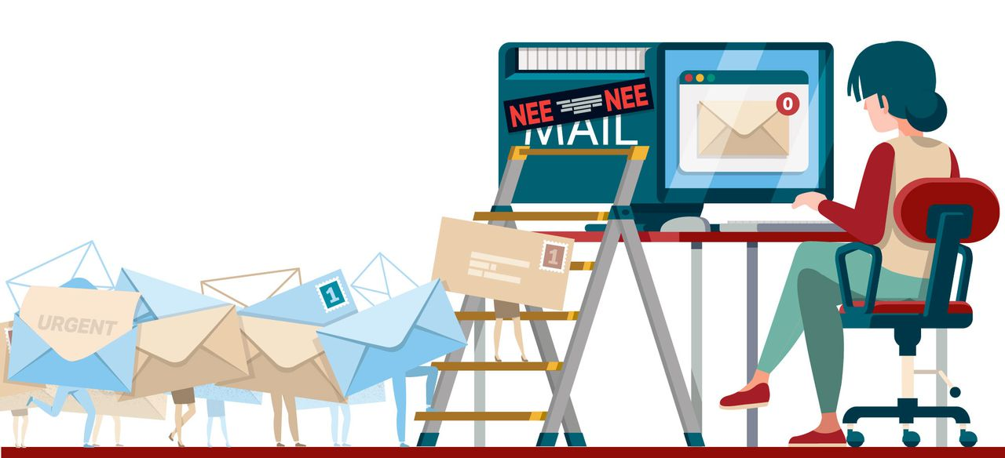
Illustratie Pepijn Barnard
Wie heeft er niet eens bij een cursus timemanagement geleerd om mappen te maken in je mailbox? Een rood mapje met urgente berichten, het gele langetermijnmapje, dit bericht hoort bij dit project, dat mag op dat stapeltje.
Al wat fanatieker is de mailer die per automatisch antwoord laat weten slechts één keer per dag zijn e-mail te checken, eventueel met een verklarende tekst erbij dat hij zich daardoor beter kan concentreren („dat zou u óók eens moeten doen”, is natuurlijk de eigenlijke tekst). Ronduit passief-agressief is degene die een onnodige mail terugstuurt met ‘retour afzender’ in kapitalen in de onderwerpregel. Of verklaart dat mails waarin hij in de cc staat meteen verwijderd worden.
We gooien, kortom, alles in de strijd voor dat gelukzálige gevoel van een lege mailbox. Postvak IN (0). Productiever en voldaner hebben we ons zelden gevoeld.
Maar hoeveel trucs je ook verzint, het gaat voorbij aan het feit dat mailen een inefficiënte en aandachtslurpende bezigheid is, die mensen van hun werkelijke taken afhoudt. Althans, dat schrijft de Britse journalist Pilita Clark, die er afgelopen februari een column aan wijdde in zakenkrant Financial Times. Clark stelt: er moet iemand opstaan die – zoals Henry Ford deed met de auto-industrie – de communicatie radicaal vernieuwt en ons bevrijdt van de verstikkende greep van e-mail, de grote saboteur van onze productiviteit.

Waan van de dag
Nu staat het gebruik van veel communicatiemogelijkheden ter discussie, maar e-mail? Dat is zo alomtegenwoordig en vanzelfsprekend. Hoog of laag op de bestuurlijke ladder, in iedere branche en waar ook ter wereld – iedereen is te bereiken op een e-mailadres. Niemand die eraan denkt dát medium af te schaffen.
Nou, bijna niemand. Kim Spinder heeft al ruim tien jaar geen e-mailadres meer. De afspraak voor dit interview laat ze telefonisch door haar persoonlijke assistent Stephanie inplannen. Spinder is de drijvende kracht achter de internetgemeenschap We Quit Mail, ze schreef een boek over leven zonder e-mail, houdt er lezingen over en geeft er trainingen in.
De weerzin tegen de mailbox begon aan het begin van haar carrière. Ze kreeg een baan bij de gemeente Amsterdam en had grootse idealen: ze wilde de wereld verbeteren, te beginnen bij haar eigen stad. „Maar in plaats daarvan werden mijn dagen geregeerd door de vijftig tot honderd mails die ik dagelijks binnenkreeg. Inhoudelijk ging het niet verder dan de waan van de dag en altijd werd verwacht dat je snel reageerde. Ik heb niks kunnen bereiken waar de Amsterdammer nou beter van is geworden. Daar was ik heel teleurgesteld over.”
Spinder is niet de enige. Niet voor niets gaat in bepaalde bedrijven onder werknemers de grap rond dat ze werkzaam zijn in de ‘mailverwerkende industrie’.
Ooit was asynchroniteit de grote kracht van e-mail. Je hoefde niet meer aan iemands bureau te staan of op te bellen om samen te kunnen werken. Persoon A stuurde ’s ochtends een e-mail met een vraag, persoon B kon in zijn eigen tijd antwoorden. Zo kon je efficiënt werken en je eigen tijd indelen. Heerlijk!
Tegenwoordig is mail echter een synchroon medium: een programma dat je de hele dag open hebt staan en waar je direct ‘iets’ mee moet. Ga maar na hoe snel je je werk neerlegt als de melding van een nieuwe e-mail verschijnt. Heus niet alle berichten vragen om een reactie binnen twee minuten, maar het probleem is dat je zo’n mailtje eerst moet lezen voordat je kunt bepalen welke prioriteit het heeft. En – belangrijk of niet – dan zit die inhoud in je hoofd. Dat telkens checken, afgeleid raken en schakelen is niet bevorderlijk voor de concentratie. Het zorgt voor stress; technostress, om de vakterm te gebruiken.

Een nieuwe oplossing
Ook de Amerikaanse informaticus en deep work guru Cal Newport opent de aanval op de „tirannie” van de inbox. In zijn jongste boek, A World Without Email, schrijft hij dat een gemiddelde werknemer 126 zakelijke mails per dag krijgt, waar hij ruim drie uur mee bezig is. Dat levert volgens Newport niet alleen een onwenselijke, constant hyperactieve status van het brein op, maar het remt ook de algehele economische groei – omdat de ontvangers niet in de geconcentreerde stand geraken waarin ze wezenlijke taken verrichten.
Maar wat is het alternatief? De op kantoor werkende mens zal toch op een of andere manier moeten communiceren. Is een wereld zonder e-mail überhaupt mogelijk?
Onderzoekscentrum TNO houdt zich al langer bezig met dit soort communicatievraagstukken voor de toekomst. Omar Niamut, leider van een onderzoeksprogramma naar technologie, denkt als oplossing bijvoorbeeld aan een virtuele mailboxassistent. Zo’n hulpmiddel zou door kunstmatige intelligentie op grond van jouw input leren zelfstandig mail te sorteren. „Zo leer je de assistent je alleen te storen met een zeer dringende e-mail en dat hij je met rust moet laten als de zoveelste nieuwsbrief binnenkomt.”
Ook denkt Niamut dat e-mail terug moet naar zijn oorspronkelijke functie – die van digitale brief – en dat je voor overleg en projectmanagement betere middelen kunt gebruiken. Zo zou je in de toekomst als hologram in een virtuele ruimte kunnen verschijnen, om daar berichten te ‘pinnen’ op iemands prikbord. „Dat klinkt als sciencefiction, maar we zijn echt al vrij ver in de ontwikkeling hiervan. Over een jaar of vijf moet dit mogelijk zijn.”
Het gevaar daarbij is echter dat er een veelheid aan platforms komt, met allemaal eigen gebruiksaanwijzingen en notificaties. „Dat is zo briljant aan e-mail”, zegt Niamut. „Er is geen systeem ter wereld dat zó eenvoudig en wijdverbreid is. Het werkt op ieder apparaat en je kunt het zowel met een Gmail-, Hotmail- of je eigengemaakte adres gebruiken. Dat is uniek. We kijken bij het ontwikkelen van nieuwe systemen regelmatig naar de lessen die we van e-mail kunnen leren.”
De onderzoekers staan dus voor de uitdaging iets briljants te bedenken dat net zo eenvoudig en wijdverspreid is als e-mail, maar betere functionaliteiten heeft. „E-mail maar dan geen e-mail”, vat Niamut samen.

Op maildieet
Terug naar de praktijk: die van de 29-jarige Marlous van der Veen. Zij weet dat een wereld zonder e-mail een reële mogelijkheid is. In 2018 besloot ze bij wijze van experiment een maand niet meer te mailen op haar werk bij een grote energienetbeheerder. „De voornaamste reden daarvoor was tijd. Ik concludeerde regelmatig aan het eind van de dag dat ik alleen maar bezig was geweest met mailen en dacht: o ja, ik moet ook nog werken.”
Dus organiseerde Van der Veen een presentatie voor haar collega’s van de innovatieafdeling, die het allemaal een interessant experiment vonden. Ze zette een automatisch antwoord op haar mailbox waarin stond dat ze één keer in de week haar mail checkte en de rest van de tijd telefonisch bereikbaar was.
Het leverde verrassend weinig problemen op. „Bestanden kon ik kwijt op onze gedeelde server, contact met mijn collega’s verliep telefonisch of via Teams. Dat is natuurlijk óók een berichtenstroom, maar doordat alle berichten geordend staan per kanaal, kon ik sneller filteren wat belangrijk was. Bovendien kun je in Teams een bericht, zoals een projectvoorstel, simpel liken door een duimpje te geven: dat scheelt weer vijftien ‘akkoord’-mailtjes.”
Toen ze na de maand haar maildieet ophief, bleek het blijvend effect te hebben. „In de tijd erna ontving ik significant minder mails: 25 in plaats van 100 per dag. Zelf ben ik me ook bewuster geworden van wanneer ik welk communicatiemiddel wil inzetten, in plaats van blind voor e-mail te gaan. Zo bleek ik door meer te bellen beter op de hoogte te zijn van wat er speelde in het bedrijf.”
Niet iedereen zal een experiment als dat van Van der Veen in kunnen zetten op zijn werkplek, maar het is hoopvol om te zien dat het minderen van het aantal mailtjes ook al een hoop tijd en stress scheelt. Dus misschien moeten we het radicale beeld van een wereld zonder e-mail bijstellen naar een wereld zonder onnódige e-mail. Kim Spinder zou daar best mee kunnen leven. Ze denkt dat de sleutel tot zo’n e-mailarme wereld in verbetering van werkprocessen ligt. „Al klinkt dat zó niet-sexy dat ik het haast niet durf te zeggen”, zegt ze lachend.
Een voorbeeld ter illustratie: iedere maand maakt Spinder een podcast, samen met drie andere makers; een project dat potentieel een hoop e-mails oplevert. „Welke gasten zullen we benaderen, wie kan wanneer voor de opnames, wie schrijft de introductietekst voor de sociale media? Allemaal kleine dingen waar zomaar vijftig mails overheen gaan.”
In plaats daarvan maakte Spinder een gedetailleerd pdf-bestand waarin ze iedere stap van het proces beschrijft, met daarbij een termijn en een communicatiekanaal. Bijvoorbeeld: iedereen moet aan het begin van het kwartaal de beschikbaarheid voor de opnames aangeven in een planning op Google Drive. Brainstormen over nieuwe gasten gebeurt maandelijks op Trello en de interviewvragen zet de host vóór de podcastopname in notitie-app Evernote. Direct communiceren hoeft zo alleen bij spoed of uitzonderingen en dat is eigenlijk zelden of nooit, merkt Spinder. „Als je veel uitzonderingen hebt, heb je je werk niet goed georganiseerd.”
E-mail is in sommige bedrijven een vehikel voor controle en wantrouwen

Controledrang
Een goed werkproces zou de hoeveelheid mail dus kunnen terugdringen. Maar er speelt nog een kwestie. E-mail is in sommige bedrijven een vehikel voor controle en wantrouwen geworden. Je collega zet je in de cc zodat je niet achteraf kunt beweren dat je iets niet wist. Je bevestigt een gemaakte afspraak per mail, omdat je de ander blijkbaar niet vertrouwt op diens woord. Spinder in haar boek: „Het dient als een soort bewijslast, om jezelf in te dekken, of om als het spannend wordt de verantwoordelijkheid af te kunnen schuiven.”
Het probleem met mail is, kortom, niet technologisch van aard, het is een cultuurprobleem. Want naast de controledrang bestaat nog steeds de overtuiging dat de medewerker die altijd snel op zijn mail reageert te boek staat als productief en succesvol, terwijl dat misschien júíst geldt voor diegene die zich terugtrekt en geconcentreerd aan zijn eigen werk zit. Die overtuigingen zullen eerst moeten veranderen voordat een wereld zonder e-mail kansrijk wordt.
Omar Niamut van TNO ziet een wereld zonder e-mail, of andere schriftelijke communicatievormen niet zo snel ontstaan. „Als je nagaat dat de eerste e-mail in 1971 werd gestuurd en het pas rond 2000 een sociale verwachting was om net als een telefoonnummer een e-mailadres te hebben, dan weet je dat dit soort ontwikkelingen tijd kosten. Bovendien moeten we beseffen dat er grote delen van de wereld zullen zijn waar de bandbreedte niet groot genoeg is om live videobeelden op te streamen of andere ‘zware’ programma’s op te draaien. Dan val je toch snel terug op e-mail.”
Ook Marlous van der Veen merkt dat het lastig is een blijvend e-mailloos bestaan in te richten. Haar collega’s op de innovatieafdeling waren nog wel te porren voor haar e-mailloze experiment, maar toen ze vorig jaar een nieuwe baan kreeg op de strategieafdeling, werd het een stuk lastiger. „Ik moet nu ook zaken overleggen met de raad van bestuur. Die kan ik niet zomaar vragen of ze even bij me langskomen, of voor iedere vraag opbellen.”
En hoe enthousiast ze ook met haar mail-ervaringen binnenstapte in haar nieuwe team, intussen zit ze gewoon weer op tientallen mailtjes per dag. „Daar ben ik wel achter gekomen: alleen lukt het je niet.”

